TŘI FÁZE LÉČENÍ RZSÁHLÝCH POPÁLENIN

Monika Tokarik, Josef Bláha

Popáleninová nemoc je odpověď organizmu na popáleninový úraz a je charakterizována třemi obdobími – popáleninovým šokem (začíná inzultem a končí stabilizací oběhu a spontánní mobilizací generalizovaného edému, většinou 24 – 72 hodin), akutním obdobím (zahrnuje období operačních výkonů a končí zahojením definitivních kožních krytů), následuje období rekonvalescence – rehabilitace.

1. OBDOBÍ - popáleninový šok je proces komplexní povahy, u kterého dominuje složka hypovolemická, ale uplatňuje se i složka distribuční a kardiogenní. Jedná se o vystupňovanou formu poplachové adrenergní a zánětlivé reakce organismu. Bezprostředně po úraze se rozvíjí po metabolické stránce fáze hypodynamická (ebb- odliv), která je vystřídána během 24-36 hodin fází hyperdynamickou (flow-příliv) se stresovým hypermetabolizmem až excesívním katabolizmem. Dochází k aktivaci hypotalamo-hypofyzo-sympato-adrenální osy. Mezi katabolické stresové hormony patří především katecholaminy, adrenokortikotropní hormon, kortizol a glukagon. Dále se aktivují leukocyty a endotelie s uvolněním jejich mediátorů, dochází k aktivaci systému komplementu, plazmatického a fibrinolytického systému, kallikrein – kininového systému, kaskády kyseliny arachidonové, v neposlední řadě renin – angiotensinového systému. Dochází k enormním přesunům a ztrátám tekutin z intravaskulárního prostoru převážně do intersticia na podkladě generalizované, zvýšené permeability kapilár, rozvíjí se těžká hypovolémie, hypoproteinémie, hemokoncentrace. Tím se prohlubuje tkáňová hypoxie. Včasná náhrada tekutin je zásadním léčebným opatřením v časné fázi popáleninového šoku. Pro počáteční orientaci volíme pro dospělé pacienty modifikovanou tzv. „Brooke“ formuli = 3 ml/kg hmotnosti / % TBSA (total body surface area) či Parklandovu formuli 4 ml/kg hmotnosti / % TBSA. Aplikace mražené plazmy je vyhrazena pro extenzívní rozsahy popálenin přibližně v dávce 0,5 ml/kg/% TBSA. Indikace sympatomimetik (noradrenalinu) je vyhrazena jen pro těžké formy popáleninového šoku nereagující na dostatečnou volumovou nálož. Pro dětské pacienty do 3 let věku volíme náhradu tekutin dle vzorce 2 x % TBSA x hmotnost v kg, na rozdíl od dospělých pacientů je nezbytné dodat i fyziologickou denní potřebu tekutin, což je [140 – (věk v letech x 1% )] x hmotnost v kg. U dětí nad 3 roky lze užít vzorec 75 x % TBSA x tělesný povrch v m² +1800 x tělesný povrch v m² .Vypočtené množství tekutin se vztahuje na prvních 24 hodin od úrazu, z čehož polovina se aplikuje během prvních 8 hodin od úrazu. Iniciálně tekutinovou resuscitaci vždy zahajujeme krystaloidy, dále aplikujeme kombinaci balancovaných krystaloidních roztoků a syntetických koloidů o střední molekulární hmotnosti, přibližně v poměru 2 : 1. Vysokoobjemová resuscitace krystaloidy má vliv na acidobazickou rovnováhu. Na acidobazickém nálezu se podílejí protikladné vlivy, alkalizuje hypernatrémie, hypalbuminémie, hypokalémie, acidifikuje hyperchloridémie, globální hypoxémie, uplatňuje se i renální acidóza v rámci MODS. Nejvýznamnějším klinickým monitorovaným parametrem je hodinová diuréza, včetně osmolality moči. Uspokojivý parametr je 0,5 -1,0 ml moči /kg hmotnosti/ hodinu. Dále monitorujeme tepovou, dechovou frekvenci, periferní a centrální tělesnou teplotu, saturaci krve kyslíkem pulzním oxymetrem. Rozsáhle popálené pacienty zajišťujeme centrálním žilním a arteriálním katétrem, monitorujeme centrální žilní a střední arteriální tlak, arteriální pulzovou křivku, popř. variace pulzového tlaku a tepového objemu.

2. OBDOBÍ – akutní (období nemoci z popálení) – trvá řadu týdnů i měsíců. Rozsáhle popálený je akutně nemocen po dlouhé období, kdy je v neustálém nebezpečí kritických zvratů a komplikací. Toto období začíná první diuretickou fází, kdy pacient vylučuje generalizovaný edém, a končí tehdy, když jsou všechny plochy zahojeny (včetně ploch odběrových). Hojení se děje buď spontánní epitelizací při postižení povrchním, což může nastat do 2 - 3 týdnů nebo autotransplantací při postižení hlubokém, čemuž předchází časné nekrektomie a krytí dočasnými kryty.

CHIRURGICKÉ ŘEŠENÍ POPÁLENIN

Při každém termickém poškození živé tkáně dochází k porušení její integrity, k úniku tekutiny do intersticia a rozvoji podkožního edému. V případě popálení většího rozsahu v lokalitách, kde by vzniklý edém mechanicky utlačoval cévy a bránil dostatečnému prokrvení, provádíme uvolňující nářezy nebo uvolňující nekrektomie, v případě úrazu elektrickým proudem fasciotomie. Hloubka nářezu musí zasahovat celé podkoží až k podkožnímu tuku. Dráha vedení uvolňujícího nářezu je směrována do míst, kde nervově cévní svazek prochází nejblíže kůži (axila, kubita, zápěstní kanál), aby došlo k jeho uvolnění. Řez by neměl být veden lineárně, nýbrž cik-cak, abychom dosáhli maximálního uvolnění tkáně. V oblasti krku provádíme uvolňující nářezy v případě cirkulárního postižení nebo popálení přední stěny krku, abychom zajistili volný cévní průtok velkými cévami a zabránili ischemizaci mozkové tkáně a následnému posthypoxickému poškození. Důležitou zásadou při vlastním provedení uvolňujících nářezů je, že začátek a konec vlastního řezu by měl podle možností začínat a končit ve zdravé, nepostižené tkáni.
K aktivnímu přístupu ke kožním defektům patří především snaha o včasné odstranění nekróz. Nekrektomie je operační výkon, jehož cílem je odstranění devitalizované tkáně. Pro pacienta může být dle rozsahu velmi náročným výkonem z důvodu značných krevních ztrát. Odumřelou tkáň je nutno odstranit v celém rozsahu až do linie zdravé tkáně, což se projeví objevením se kapilárního krvácení (v případě, že jsme již zasáhli do tukové vrstvy, nikoli). Literární prameny udávají nutnost průběžné korekce krevních ztrát, na jedno procento nekrektomované plochy cca 100 ml krve. Velmi důležité je také termoneutrální prostředí operačního sálu, které je nezbytné pro prevenci šoku při rozsáhlém operačním výkonu a také pro minimalizaci krevních ztrát Dle časového faktoru se nekrektomie dělí na časnou (event. superakutní, akutní), normální (v rozmezí 10. - 19. dne) a odloženou (po 20. dni od úrazu). Časnou nekrektomii provádíme do čtyř dnů od úrazu. Její výhodou je minimalizace vzniku infekce a dalšího rozvoje celkového septického stavu vlivem burn-toxinu. Maximální rozsah jednorázové excize neměl překročit 20 procent. Metodiku časné nekrektomie v podobě tangenciální, laminární excize nekróz do praxe poprvé uvedla prof. Zora Janzekovic v roce 1970. V případech nemožnosti provedení radikální excize nekrotické tkáně je možno provést chemickou nebo enzymatickou nekrolýzu. Tato metoda bývá vyhrazena pro pacienty, kteří nemohou podstoupit operační výkon z důvodu nepřiměřeně vysokého operačního rizika. Termínem fasciální nekretomie (obr. 1) myslíme odstranění již demarkované nekrózy při současném odstranění podkoží, tukové tkáně až k fascii. Může se provést jako tupá avulze (Hermans 1975) nebo ostrá disekce ( MacMillan 1975). Použití této metody má dle našich zkušeností četné výhody v podobě menších krevních ztrát, možnosti provedení většího rozsahu odstranění nekrózy během kratšího operačního výkonu, snížení možnosti vzniku infekce na nekrotických plochách, možnosti ihned provést transplantaci.

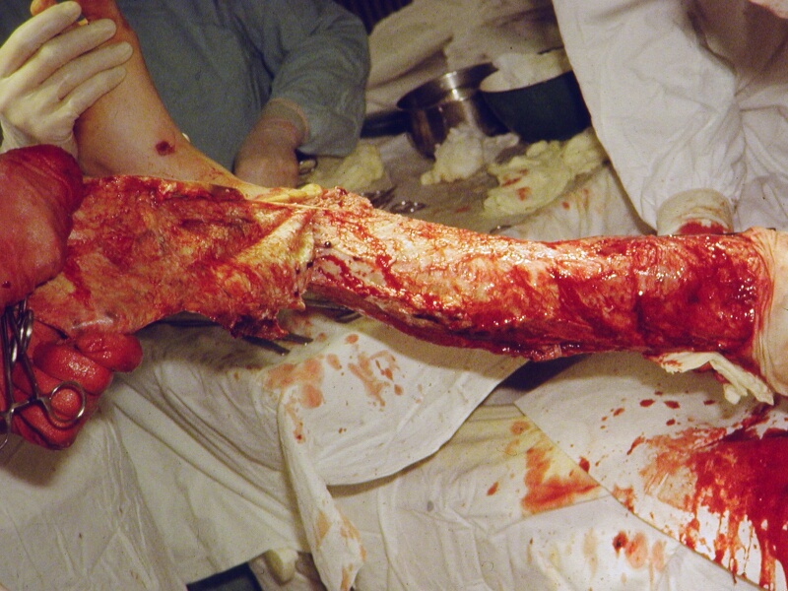

Obr. 1

Po odstranění devitalizované tkáně je třeba v co nejkratší době zajistit definitivní krytí ranné plochy. Nezbytnou podmínkou je přiložení autotransplantátu (obr. 2) na dostatečně excidovanou a správně připravenou plochu, aby nedošlo k jeho ztrátě. Granulační plocha na povrchu těla není prakticky nikdy sterilní. Nejpříznivější granulační tkáň nacházíme u hlubokých termických úrazů po nekrektomii. V tomto období je dobře prokrvená, vlásečnice jsou orientovány směrem k povrchu a vazivová složka dosud neutlačuje cévní a buněčné elementy, fibroblasty převažují nad fibrocyty. Ze strany rány jsou ideální podmínky ke krytí za 24 až 48 hodin po provedené nekrektomii. U většiny plošných, granulujících defektů je nejvýhodnější použít tenké dermoepidermální štěpy. K definitivnímu krytí popálených ploch používáme autotransplantát v tloušťce cca 0,2 - 0,6 mm, který obsahuje struktury dermis a epidermis, nikoli podkoží. Je odebírán pomocí Watsonova nebo Humbyho nože. Při nutnosti odebrání dermoepidermálních štěpů většího rozsahu se s výhodou používá dermatomu . Nejvhodnější místa odběru jsou velké, rovné plochy - záda, stehna, lýtka, hýždě, paže, předloktí.
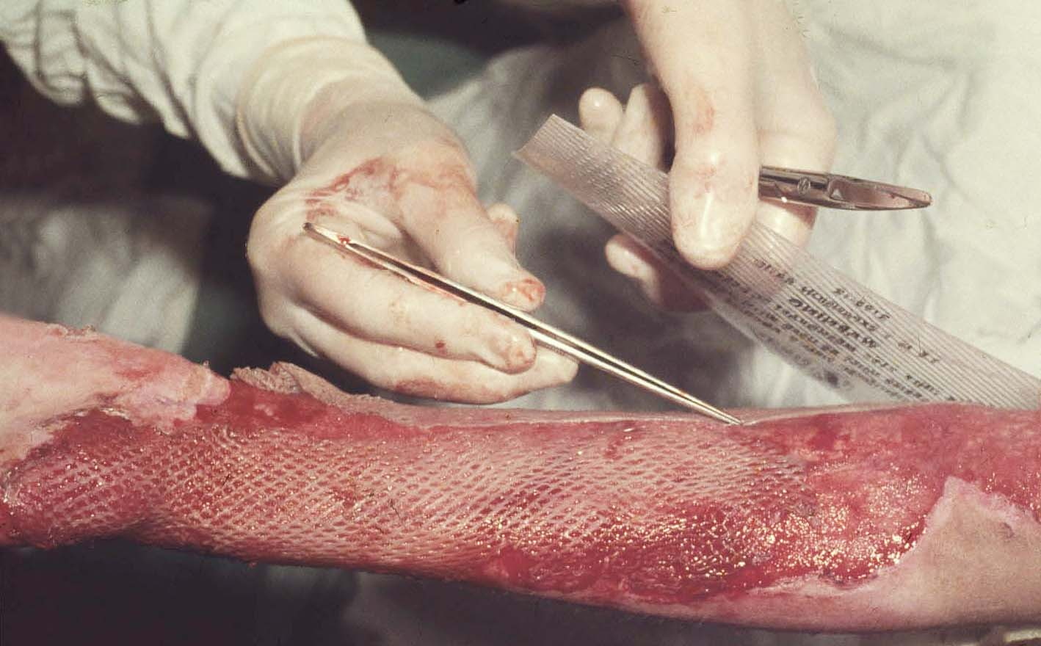

Obr. 2

Síťování transplantátu (mesh grafting} je velmi stará technika, která byla publikována již v prvním desetiletí minulého století Langem. Potom upadla v zapomnění až do roku 1964, kdy byla znovu zavedena pro transplantace při rozsáhlém popáleninovérn traumatu Tannerem, Vaneputem a Olleym za použití speciálního přístroje - mesh-dermatomu. Meshováním lze získat transplantát až 5x větší než původní plát. Hlavní výhodou rozsíťování transplantátu je až několikanásobné zvětšení jeho plochy, což je jedna z cest, jak krýt rozsáhlé popáleninové trauma.

3. OBDOBÍ – rehabilitační a rekonstrukční – trvá řadu měsíců, v některých závažných případech i let, často s doživotními následky funkčními či estetickými. V tomto období probíhají elektivní rekonstrukční výkony v etapách v duchu Burianovy školy (nejen funkční korekce, ale i estetický přístup). Mezi urgentní rekonstrukční výkony, které se provádějí v akutním období, patří rekonstrukce víček a extrémní kontraktury krku. Přes nepochybný vývoj oboru popáleninové medicíny, včetně oboru intenzívní péče, zůstává rozsáhlý termický úraz velmi těžkým úrazem se závažnou, v případě rozsahu hlubokých popálenin nad 90 % limitující, prognózou. Rozsáhle popálení pacienti jsou longitudinálně dispenzarizováni.

Zpracováno podle knihy

Komplexní léčba popáleninového traumatu.

Königová, Bláha a kolektiv, Karolinum, Praha 2010

